Лабораторная работа № 9
Работа с датой и временем
Вариант 7
Цель работы: получить практические навыки разработки приложения с использованием стандартных компонентов и таймера.
Задание: проект вычисляет и выводит возраст пользователя и согласованное с ним слово «лет», «год» или «года». На форме поместить компонент maskedTextBox для ввода даты рождения пользователя по маске. Введённую в это поле строку необходимо преобразовать в формат DataTime.
Код Form1.cs:
using System;
using System.Windows.Forms;

namespace lab9
{
public partial class Form1 : Form
{
public Form1()
{
InitializeComponent();
}

private void timer1_Tick(object sender, EventArgs e)
{
DateTime d;
d = DateTime.Now;
label1.Text = "Сегодняшняя дата: " + d.ToLongDateString();
label2.Text = "Реальное время: " + d.ToLongTimeString();
}

private void button1_Click(object sender, EventArgs e)
{
try
{
DateTime d_Now, d_User;

// сегодняшняя дата
d_Now = DateTime.Now;
// ввод даты рождения
d_User = Convert.ToDateTime(maskedTextBox1.Text);

if (d_Now < d_User)
{
label3.Text = " Вы ещё не родились. Введите дату правильно!";
}
else
{
// Проверка на возраст (в нынешнем году прошел день рождения, или нет)
if (d_Now.Month < d_User.Month)
{
if ((d_Now.Year - d_User.Year - 1)%10 == 1) label3.Text = "Пользователю " + (d_Now.Year - d_User.Year - 1).ToString() + " год";
else if ((d_Now.Year - d_User.Year - 1) % 10 > 1 && (d_Now.Year - d_User.Year - 1) % 10 < 5) label3.Text = "Пользователю " + (d_Now.Year - d_User.Year - 1).ToString() + " года";
else label3.Text = "Пользователю " + (d_Now.Year - d_User.Year - 1).ToString() + " лет";
}
else if(d_Now.Month == d_User.Month)
{
if (d_Now.Day > d_User.Day)
{
if ((d_Now.Year - d_User.Year - 1) % 10 == 1) label3.Text = "Пользователю " + (d_Now.Year - d_User.Year).ToString() + " год";
else if ((d_Now.Year - d_User.Year - 1) % 10 > 1 && (d_Now.Year - d_User.Year - 1) % 10 < 5) label3.Text = "Пользователю " + (d_Now.Year - d_User.Year).ToString() + " года";
else label3.Text = "Пользователю " + (d_Now.Year - d_User.Year).ToString() + " лет";
}
else
{
if ((d_Now.Year - d_User.Year - 1) % 10 == 1) label3.Text = "Пользователю " + (d_Now.Year - d_User.Year - 1).ToString() + " год";
else if ((d_Now.Year - d_User.Year - 1) % 10 > 1 && (d_Now.Year - d_User.Year - 1) % 10 < 5) label3.Text = "Пользователю " + (d_Now.Year - d_User.Year - 1).ToString() + " года";
else label3.Text = "Пользователю " + (d_Now.Year - d_User.Year - 1).ToString() + " лет";
}
}
else
{
if ((d_Now.Year - d_User.Year - 1) % 10 == 1) label3.Text = "Пользователю " + (d_Now.Year - d_User.Year).ToString() + " год";
else if ((d_Now.Year - d_User.Year - 1) % 10 > 1 && d_Now.Year - d_User.Year < 5) label3.Text = "Пользователю " + (d_Now.Year - d_User.Year).ToString() + " года";
else label3.Text = "Пользователю " + (d_Now.Year - d_User.Year).ToString() + " лет";
}
}
}
catch
{
MessageBox.Show("Ошибка ввода!", "Внимание!", MessageBoxButtons.OK, MessageBoxIcon.Warning);
}
}

private void Form1_Load(object sender, EventArgs e)
{
// Запрет на изменени размера окна формы
FormBorderStyle = FormBorderStyle.FixedSingle;
}
}
}

Математическая модель:
Дано:
(DateTime) d_Now – настоящее дата
(DateTime) d_User – дата, указанная пользователем
Найти:
Возраст пользователя
form1
Интерфейс:
Label1
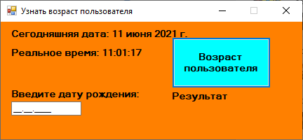
Label4
maskedTextBox1
Label3
Button 1
Label2

Название компонента | Свойства | Значения
form1 | Text | «Узнать возраст пользователя»
form1 | MaximizeBox | False
form1 | BackColor | Orange
label1 | Text | «Дата»
label1 | Font | Размер: 10
label1 | Bold | True
label2 | Text | «Реальное время»
label2 | Font | Размер: 10
label2 | Bold | True
Label3 | Text | «Введите дату рождения»
Label3 | Font | Размер: 10
Label3 | Bold | True
Label4 | Text | «Результат»
Label4 | Font | Размер: 10
Label4 | Bold | True
button1 | Text | «Возраст пользователя»
button1 | ForeColor | Blue
maskedTextBox1 | - | -
Timer1 | Interval | 1000

Протокол испытаний:
Проверяемые требования | Сообщения программы и вводимые значения | Ожидаемые  результаты | Фактические результаты
Проверка основного функционала | Ввожу дату: 07 12 2003 | 17 лет | Соответствуют ожиданиям.
Проверка основного функционала | Ввожу дату: 07 12 2019 | 1 год | Соответствуют ожиданиям.
Проверка основного функционала | Ввожу дату: 07 12 2018 | 2 года | Соответствуют ожиданиям.
Проверка основного функционала | Ввожу дату: 07 12 2015 | 5 лет | Соответствуют ожиданиям.
Проверка основного функционала | Ввожу дату: 07 12 2010 | 10 лет | Соответствуют ожиданиям.
Проверка основного функционала | Ввожу дату: 07 12 2005 | 15 лет | Соответствуют ожиданиям.
Проверка основного функционала | Ввожу дату: 07 12 1989 | 31 год | Соответствуют ожиданиям.
Способность программы обеспечить контроль вводимых данных. | Ввожу: ктдж07рау-=12блцп2зл00ю.ю..3 | Получаю: 07 12 2003 | Соответствуют ожиданиям.
Способность программы проверять ошибки ввода | Оставляю дату незаполненной | Вывод сообщения: Ошибка ввода! | Соответствуют ожиданиям.
Способность программы проверять ошибки ввода | Ввожу 13-ый месяц | Вывод сообщения: Ошибка ввода! | Соответствуют ожиданиям.

Скриншоты:
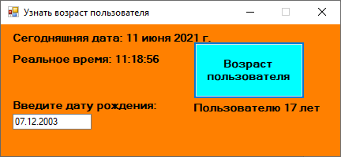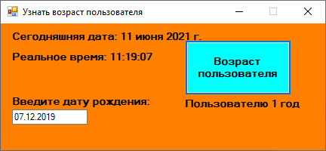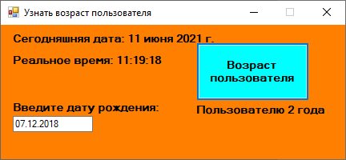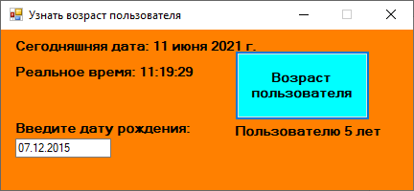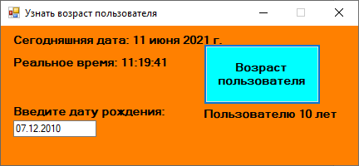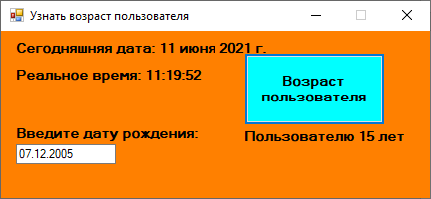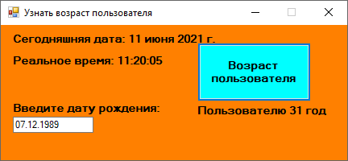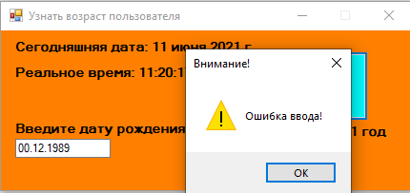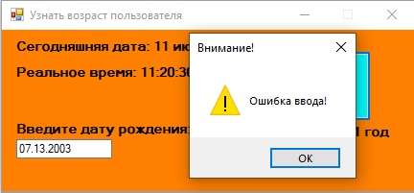

Контрольные вопросы:
- Enabled – включение и выключение таймера.
Interval – свойство, указывающее количество миллисекунд, прошедших между одним событием таймера и следующим.
GenerateMember – cвойство указывает, когда конструктор Windows Forms создает переменную-член для компонента.
Modifiers - cвойство является модификатором доступа, назначенным этой переменной-члену.
- Запустить работу таймера вместе с загрузкой (установить интервал 1000), после выполнения программы остановить работу и получить данный с компонента.
- Чтобы задать свою маску для компонента maskedTextBox1 необходимо нажать на стрелочку в правом верхнем углу компонента, установить маску, выбрать необходимую маску. Если выбираете маску для даты (к примеру) сможете вводить исключительно числа.
- Можно, но с компонентом timer – это самый простой способ.

